Утв. приказом Минфина РФ
от 25 марта 2011 г. № 33н
(в ред. от 16 ноября 2016 г.)

ПОЯСНИТЕЛЬНАЯ ЗАПИСКА
К БАЛАНСУ УЧРЕЖДЕНИЯ
 |  |  | КОДЫ
 | Форма по ОКУД |  | 0503760
на 1 января 2022 г. |  | Дата | 01.01.2022
Учреждение КРАЕВОЕ ГОСУДАРСТВЕННОЕ БЮДЖЕТНОЕ ПРОФЕССИОНАЛЬНОЕ ОБРАЗОВАТЕЛЬНОЕ УЧРЕЖДЕНИЕ "ХАБАРОВСКИЙ КРАЕВОЙ КОЛЛЕДЖ ИСКУССТВ" |  | по ОКПО | 02175778
Обособленное подразделение _______________________________
Учредитель |  | по ОКТМО | 08701000001
Наименование органа,
осуществляющего |  | по ОКПО | 02175778
полномочия учредителя |  | Глава по БК | 004
Периодичность: квартальная, годовая
 |  | к Балансу по форме | 0503730
Единица измерения: руб. |  | по ОКЕИ | 383
Раздел I «Организационная структура учреждения»
Краевое государственное бюджетное профессиональное образовательное учреждение « Хабаровский краевой колледж искусств» (далее – Колледж) образован в 1935 году. В своей деятельности Колледж руководствуется Конституцией Российской Федерации, Гражданским кодексом Российской Федерации, Федеральным законом от 29.12.2012 № 273-ФЗ «Об образовании в Российской Федерации» (далее – Федеральный закон «Об образовании в Российской Федерации»), действующими нормативными правовыми актами Российской Федерации, Хабаровского края, настоящим Уставом.
Учредителем Колледжа является Хабаровский край. Органом исполнительной власти Хабаровского края, осуществляющим функции и полномочия Учредителя, является министерство культуры Хабаровского края (далее – Учредитель).
Собственником имущества Колледжа является Хабаровский край. Органом исполнительной власти Хабаровского края, осуществляющим полномочия собственника имущества Колледжа, является министерство инвестиционной и земельно-имущественной политики Хабаровского края (далее - Министерство) и переданного в оперативное управление Колледжу.
Место нахождения Учредителя:
Юридический (фактический) адрес – 680000, Россия, Хабаровский край, г. Хабаровск, улица Фрунзе, 61.
Место нахождения Колледжа:
Юридический адрес – 680000, Россия, Хабаровский край, г. Хабаровск, ул. Волочаевская, 162.
Фактический адрес – 680000, Россия, Хабаровский край, г. Хабаровск, ул. Волочаевская, 162; ул. Краснореченская, 113 б.
Основной целью деятельности Колледжа является реализация прав граждан на получение общедоступного и бесплатного среднего профессионального образования по основным образовательным программам среднего профессионального образования, а также по программам профессионального обучения.
В учреждении принята учетная политика по ведению бухгалтерского и налогового учета.

Раздел II «Результаты деятельности учреждения»

Количественные показатели государственного задания на 2021 год выполнены в полном объеме. Сумма финансового обеспечения выполнения государственного задания на 2021 год составила 105 156 389,86 рублей (без учета имущественных налогов).
Фактически произведенные колледжем расходы (себестоимость услуги (работы) на выполнение государственного задания) составили 104 195 594,88 рублей, или 99,1 % к сумме финансового обеспечения.
Среднегодовая численность работников Колледжа составила 132,6 человека.
Педагогический коллектив насчитывает 88 человека, из них :
- высшая квалификационная категория – 57 человек;
- первая квалификационная категория – 12 человек.
Коллектив колледжа системно работает над повышением профессиональной квалификацией работников. В 2021 году 15 работников колледжа прошли обучение на курсах повышения квалификации в различных учебных центрах их них: 8 чел. педагогического состава и 7 чел. – прочего персонала.
Мероприятия по оптимизации расходов колледжа, совершенствования организационно-штатной структуры, упорядочения работы структурных подразделений в 2021 г. не проводились
Штатная численность составляет 199,5 штатных единиц.
Обеспечение дифференциации оплаты труда основного и прочего персонала, оптимизация расходов на административно-управленческий и вспомогательный персонал учреждения с учетом предельной доли расходов на оплату их труда в фонде оплаты труда учреждения – не более 40 процентов.

Сведения о соотношении фонда оплаты труда административно-управленческого и вспомогательного персонала к фонду оплаты труда
КГБ ПОУ «ХККИ»
за 2021 год

Категория персонала | Списочная численность, чел. | Фонд оплаты труда по категориям, тыс. руб. | Доля ФОТ по категориям к общему ФОТ по учреждению, %
Административно-управленческий персонал | 6,0 | 5 801,9 | 7,6
Вспомогательный персонал | 30,6 | 11 412,4 | 15,0
Основной персонал | 96,1 | 58 778,0 | 77,4
Всего | 132,7 | 75 992,3 | 100

Доля фонда оплаты труда АУП и вспомогательного персонала в общем фонде оплаты труда Колледжа за 2021 год составила 22,6%.
Среднесписочная численность штатных преподавателей и концертмейстеров Колледжа за 2021 год составила 86,3 человек. Средняя заработная плата данной категории работников составила 51 516,80 рублей, в том числе за счет субсидии на выполнение государственного задания – 46 336,32 рублей, за счет средств от приносящей доход деятельности – 5 180,47 рублей. Средняя заработная плата преподавателей в сравнении с 2020 годом увеличилась на 6,4 % и составила 103% к средней заработной плате в крае.
Техническое состояние основных средств колледжа удовлетворительное. Существует потребность в приобретении нового оборудования для учебного процесса: музыкальных инструментов (фортепиано, балалайки «Прима», домры «Прима», труба, виолончель), оборудование для специальности ДПИ (мольберты, расходные материалы). А также необходимы интерактивные доски (4 шт.).

Раздел III «Анализ отчета об исполнении учреждением плана его деятельности»

Форма 0503737 "Отчет об исполнении учреждением плана его финансово-хозяйственной деятельности"

Собственные доходы учреждения (код вида - 2)

Колледж в 2021 году в соответствии с законодательством сдавал в аренду помещения: площадью 12,0 кв. м под размещение буфета для обеспечения питанием учащихся, 8 кв. м под размещение буфета для обеспечения питанием учащихся в общежитии (арендатор ИП Васильева А.С.). Доходы от аренды в 2021 году составили 116,7 тыс. рублей, выполнение 100,0%. Доходы от оказания платных услуг составили 9 888,4 тыс. рублей, план 9 631,0 тыс. рублей, выполнение 102,7%. Прочие доходы составили 590,0 тыс. рублей, план 601,7 тыс. рублей, выполнение 98,1%.

Субсидия на выполнение государственного
(муниципального) задания (код вида - 4)

По строкам 831, 832 отражены операции учреждения по заимствованию денежных средств на покрытие временного кассового разрыва по виду деятельности "Субсидия на выполнение государственного задания" (код вида - 4) за счёт поступлений от приносящей доход деятельности (код вида - 2) в сумме (+,-) 199 687,25 рублей.

Форма 0503738 "Отчет об обязательствах учреждения"

Собственные доходы учреждения (код вида - 2)

В разделе 3 графа 4 в сумме 8 833 671,00 рублей отражены доходы будущих периодов от платной деятельности, арендной платы, добровольных пожертвований на ведение уставной деятельности в 2022 году.
В разделе 3 графа 6 в сумме 250 037,31 рублей отражена кредиторская задолженность за оказанные услуги, страховые взносы декабрь 2021.

Субсидия на выполнение государственного
(муниципального) задания (код вида - 4)

В разделе 3 графа 4 в сумме 95 531 440,00 рублей доведены лимиты бюджетных ассигнований на 2022 год.
В разделе 3 графа 6 в сумме 4 900 184,730 отражены обязательства на оплату резерва отпускных, страховых взносов в сумме 4 050 522,00 рублей, кредиторская задолженность по страховым взносам за декабрь 2021 в сумме 522 309,23 рублей, кредиторская задолженность налоговых платежей (налог на имущество, налог на землю, транспортный налог) за четвертый квартал 2021 года в сумме 85 999,40 рублей, текущая кредиторская задолженность на тепловую энергию декабрь 2021 года в сумме 241 354,10 рублей.

Субсидия на иные цели
(код вида - 5)

В разделе 3 графа 4 в сумме 2 253 610,00 рублей доведены лимиты бюджетных ассигнований на 2022 год.
В разделе 3 графа 6 в сумме 657,80 рублей текущая кредиторская задолженность по стипендии декабрь 2021 года.

Форма 0503766 "Сведения об исполнении об исполнении плана финансово-хозяйственной деятельности"

В 2021 году учреждению предоставлены субсидии на иные цели, не связанные с финансовым обеспечением выполнения государственного задания:
- по Соглашению (Соглашение о предоставлении субсидии из краевого бюджета краевому государственному бюджетному или автономному учреждению на иные цели (в соответствии с абзацем вторым пункта 1 статьи 78.1 Бюджетного кодекса Российской Федерации) от 28 января 2021 г. № 16) на выплату адресной помощи для частичной компенсации затрат по проезду на общественном транспорте (за исключением каникулярного периода) студентам из малоимущих семей, получающих в очной форме профессиональное образование (код по БК 004 0704 0401103840 612 (код цели Б003) в сумме 18 200,00 рублей. Кассовое исполнение составило 18 200,00 рублей;
- по Соглашению (Соглашение о предоставлении субсидии из краевого бюджета краевому государственному бюджетному или автономному учреждению на иные цели (в соответствии с абзацем вторым пункта 1 статьи 78.1 Бюджетного кодекса Российской Федерации) от 28 января 2021 г. № 16) выплата пособия по социальной помощи населению (выплаты студентам из числа детей-сирот и детей, оставшихся без попечения родителей) (код по БК 004 0704 0401103070 612 (код цели Б003) в сумме 355 940,00 рублей. Кассовое исполнение составило 355 940,00 рублей;
- по Соглашению (Соглашение о предоставлении субсидии из краевого бюджета краевому государственному бюджетному или автономному учреждению на иные цели (в соответствии с абзацем вторым пункта 1 статьи 78.1 Бюджетного кодекса Российской Федерации) от 28 января 2021 г. № 16) выплата государственной академической стипендии и (или) государственной социальной стипендии студентам, обучающимся по программе среднего профессионального образования по очной форме обучения; материальной поддержки слушателям программ профессиональной подготовки по профессиям рабочих, должностям служащих со сроком обучения не менее 10 месяцев и студентам осваивающим программы подготовки квалифицированных рабочих и служащих, студентам из малоимущих семей, обучающимся по программам подготовки специалистов среднего звена по очной форме обучения (код по БК 004 0704 0401103070 612 (код цели Б004) в сумме 1 246 400,00 рублей. Кассовое исполнение составило 1 245 742,20 рублей. В связи с тем, что студентка 3 курса сменила фамилию и вовремя не предоставила данные в учреждение, 28 декабря 2021 г. произошел возврат денежных средств на лицевой счет учреждения. Сложился остаток в сумме 657 рублей 80 копеек;
- по Соглашению (Соглашение о предоставлении субсидии из краевого бюджета краевому государственному бюджетному или автономному учреждению на иные цели (в соответствии с абзацем вторым пункта 1 статьи 78.1 Бюджетного кодекса Российской Федерации) от 09 февраля 2001 г. № 28) на разработку проектно-сметной документации и проведение государственной экспертизы на устройство ливневой канализации по ул. Краснореченская, 113 б (код по БК 004 0704 0401103070 612 (код цели Б002) в сумме 324 000,00 рублей. Кассовое исполнение составило 324 000,00 рублей;
- по Соглашению (Соглашение о предоставлении субсидии из краевого бюджета краевому государственному бюджетному или автономному учреждению на иные цели (в соответствии с абзацем вторым пункта 1 статьи 78.1 Бюджетного кодекса Российской Федерации) от 21 января 2021г. № 18) на приобретение двух роялей Yamaha GB1KPE с банкеткой (код по БК 004 0704 0401103070 612 (код цели Б001) в сумме 1 980 000,00 рублей. Кассовое исполнение составило 1 980 000,00 рублей;
- по Соглашению (Соглашение о предоставлении субсидии из краевого бюджета краевому государственному бюджетному или автономному учреждению на иные цели (в соответствии с абзацем вторым пункта 1 статьи 78.1 Бюджетного кодекса Российской Федерации) от 04.08.2021 г. № 44) на приобретение оборудования для оснащения мастерских по специальности «Декоративно-прикладное искусство и народные промыслы» (деревообрабатывающие станки) (код по БК 004 0704 0401103070 612 (код цели Б001) в сумме 113 980,00 рублей. Кассовое исполнение составило 113 980,00 рублей;
- по Соглашению (Соглашение о предоставлении субсидии из краевого бюджета краевому государственному бюджетному или автономному учреждению на иные цели (в соответствии с абзацем вторым пункта 1 статьи 78.1 Бюджетного кодекса Российской Федерации) от 18 августа 2021 г. № 56) на приобретение особо ценного движимого имущества (музыкальные инструменты для осуществления учебного процесса студентов по специальности «Музыкальное искусство эстрады» и автобус ГАЗ-А65R33) (код по БК 004 0704 9990001060 612 (код цели Б001) в сумме 3 115 100,00 рублей. Кассовое исполнение составило 3 115 100,00 рублей;
- по Соглашению (Соглашение о предоставлении субсидии из краевого бюджета краевому государственному бюджетному или автономному учреждению на иные цели (в соответствии с абзацем вторым пункта 1 статьи 78.1 Бюджетного кодекса Российской Федерации) от 30 ноября 2021 г. № 63) на приобретение особо ценного движимого имущества (рабочее место мультипликаторов) (код по БК 004 0704 0401103070 612 (код цели Б001) в сумме 744 060,00 рублей. Кассовое исполнение составило 744 060,00 рублей.

Раздел IV «Анализ показателей отчетности учреждения»

Незавершенных объектов капитального строительства нет. Вложения в нефинансовые активы (остаток на счете 106) отсутствуют.
Недостач и хищений имущества в отчетном периоде не было. В течении 2021 года проводились инвентаризации при смене материально ответственных лиц (Приказ от 02.02.2021г. № 25 лс; Приказ от 29.04.2021 № 11 лс; Приказ от 18.05.2021 № 125 лс; Приказ от 27.07.2021 № 195 лс; Приказ от 25.11.2021 № 321 лс). В ноябре 2021 года проведена инвентаризация активов и обязательств для достоверности составления годового бухгалтерского отчета (Приказ от 16.11.2021 № 71). В ходе проведенной инвентаризации расхождений не выявлено, таблица 6 «Сведения о проведении инвентаризаций» не заполняется.
Обязательства по судебным решениям и исполнительным документам на 1 января 2022 года нет, в течение 2021 года такие обязательства не возникали.

Пояснение к форме 0503730 «Баланс государственного (муниципального) учреждения»

Форма 0503730 стр. 100 гр. 4 по счету 0 1100 000 «Права пользования активами» отражена сумма 43 200,00 рублей в связи с изменениями по федеральным стандартам бухгалтерского учета (изменение остатков валюты баланса на начало года, программа 1С с правом бессрочного пользования).
Форма 0503730 стр. 480 гр. 4 по счету 0 21006 000 «Расчеты с учредителями» в связи с изменением типа имущества из недвижимого в движимое имущество по Распоряжению министерства имущественных отношений Хабаровского края от 06.12.2019 № 2257 ( 1блок-комната и 2 железобетонных гаража) на сумму 344 232,22 рубля, произведена корректировка валюты баланса на начало года в сумме 72 873 216,05 рублей (исправление ошибок прошлых лет).
Форма 0503730 стр. 160 гр. 8 по счету 0 40150 000 «Расходы будущих периодов» отражена в сумме 44 916,67 рублей, в т. ч:
- подписка на электронную версию журнала для библиотеки 2022 год в сумме 44 916,67 рублей (ООО «Издательство ЛАНЬ»).
Форма 0503730 стр. 160 гр. 9 по счету 0 40150 000 «Расходы будущих периодов» отражена в сумме 48 166,62 рублей, в т. ч:
- лицензия на программное обеспечение 2022 год в сумме 42 726,41 рублей (СКБ Контур, ООО «Дальсофт», ООО «Компания «Тензор», ООО «ТаймВэб»);
- подписка на газеты, журналы для библиотеки первое полугодие 2020 год в сумме 2 310,00 (АО «Редакция» Тихоокеанская звезда);
- страхование автогражданской ответственности на 2021/2022 год в сумме 3 130,21 рублей (Филиал ОСАО «Ингосстах»).
Списание производится ежемесячно равными частями.
Форма 0503730 стр. 480 по счету 0 21006 000 «Расчеты с учредителем» увеличение в сумме 11 078 240,80 рублей: 2 030 840,80 рублей закрепление квартиры в оперативное управление (Распоряжение Министерства имущественных отношений от 16.09.2021 г. № 1307); -344 232,22 рублей изменение типа имущества недвижимое на иное движимое имущество (Распоряжение Министерства имущественных отношений Хабаровского края от 06.12.2019 г. № 2257); 9 047 400,00 рублей изменение типа имущества с прочего движимого на ОЦИ (Распоряжение Министерства имущественных отношений Хабаровского края от 20.08.2021 г. № 1127).

Форма 0503730 стр. 510 гр. 9 по счету 0 40140 000 "Доходы будущих периодов" отражены суммы долгосрочных договоров за платные образовательные услуги в сумме 18 629 443,24 рубля.
Форма 0503730 стр. 520 гр. 8 по счету 0 40160 000 «Резервы предстоящих расходов» сформирован резерв на оплату отпусков им страховых взносов в сумме 4 050 522,00 рублей.

Форма 0503725 "Справка по консолидируемым расчетам учреждения"

Операций по счетам 30404, 30406 отсутствуют. Форма не заполняется.

Пояснение к форме 0503721 «Отчет о финансовых результатах деятельности учреждения»

Форма 0503721 стр. 030 гр. 6 отражены суммы от сдачи в аренду имущества в сумме 107 758,56 рублей.
Форма 0503721 стр. 060 гр. 6 отражены суммы пожертвований от физических лиц в сумме 589 950,00 рублей.
Форма 0503721 стр. 90 гр. 5 отражено закрепление ОЦИ в сумме -11 078 240,80 рублей (закрепление квартиры в оперативное управление Распоряжение Министерства имущественных отношений от 16.09.2021 г. № 1307, изменение типа имущества с прочего движимого (музыкальные инструменты в количестве 17 шт.: пианино, рояли, саксофоны, аккордеоны, ксилофоны, гобои; оборудование для отделения ДПИ: печи, гончарные круги, в количестве 5 единиц) на особо ценное движимое имущество Распоряжение Министерства имущественных отношений Хабаровского края от 20.08.2021 г. № 1127).
Форма 0503721 стр. 90 гр. 6 отражено списание просроченной кредиторской задолженности (невостребованная сумма оплаты за обучение и проживание в общежитии отчисленными студентами) в сумме 4 977,62 рубля.
Форма 0503721 стр. 110 гр. 5 отражено безвозмездное получение квартиры от КГКУ «Государственный жилищный фонд Хабаровского края» в сумме 2 009 538,34 рублей.
Форма 0503721 стр. 110 гр. 6 отражено безвозмездно полученные основные средства (для общежития электрическая плита), материальные запасы (для ремонта огр. техники) от физических лиц
в сумме 12 798,00 рублей.

Форма 0503768 "Сведения о движении нефинансовых активов учреждения"

За счет приносящей доход деятельности приобретено на 48 165,00 рублей, в том числе машин и оборудования на сумму 17 330,00 рублей, инвентарь производственный и хозяйственный на сумму 30 835, рублей.
Сумма капитальных вложений по счету 106 составила 25 453,20,00 рублей.
Произведено уменьшение основных средств на сумму 25 900,00 рублей при вводе в эксплуатацию.
За счет субсидии на выполнение государственного (муниципального) задания приобретены жилые помещения (передана квартира в оперативное управление безвозмездно) в сумме 2 030 840,80 рублей, перевод с движимого имущества на ОЦИ 9 047 400,00 рублей, получено безвозмездно 1 036 089,00 рублей (театральные кресла).
Увеличение основных средств произошло при переносе затрат с субсидии на иные цели в сумме 5 953 140,00 рублей.
За счет субсидии на иные цели приобретено основных средств на сумму 5 953 140,00 рублей.
Произведено уменьшение основных средств за счет переноса затрат на субсидию на выполнение государственного (муниципального) задания.

Пояснение к форме 0503723 «Отчет о движении денежных средств
учреждения»

Форма 0503723 стр. 4630, 4640 гр.4 изменение остатка средств при управлении остатками в сумме (+, -) 399 734,50 рублей отражены обороты по заимствованию и возмещению средств источника финансового обеспечения.

Пояснение к форме 0503769 «Сведения по дебиторской и кредиторской задолженности учреждения»

По состоянию на 1 января 2022 года просроченной кредиторской задолженности нет. Долгосрочной задолженности также нет.

Общая сумма дебиторской задолженности от субсидии на выполнение государственного (муниципального) задания на 01.01.2022 составляет
96 924 962,55 рублей, в том числе:

по счету 4.205.31 «Расчеты по доходам от оказания платных услуг (работ)» - 95 531 440,00 рублей доведены лимиты бюджетных ассигнований на 2022 год;
по счету 4.206.23 «Расчеты по авансам по коммунальным услугам» - 2 013 734,83 рублей оплачен аванс 30% за потребленную электрическую энергию за январь 2022г. 729 950,13 рублей и тепловую энергию за январь 2022 г. 663 566,62 рублей;
по счету 4.206.34 «Расчеты по авансам по приобретению материальных запасов» - 5,80 рублей оплачен аванс на приобретение материальных запасов.

Общая сумма дебиторской задолженности от собственных доходов учреждения на 01.01.2022 составляет 16 761 985,09 рублей, в том числе:

по счету 2.205.21 «Расчеты по доходам от операционной аренды» - 107 758,56 рублей доходы будущих периодов;
по счету 2.205.31 «Расчеты по доходам от оказания платных услуг (работ)» - 16 647 259,06 рублей начислены доходы будущих периодов по долгосрочным договорам с физическими лицами за платные образовательные услуги;
по счету 2.205.35 «Расчеты по условным арендным платежам» - 6 151,25 рублей текущая задолженность за декабрь 2021 года;
по счету 2.206.34 «Расчеты по авансам по приобретению материальных запасов» - 57,22 рублей оплачен аванс на приобретение материальных запасов (ГСМ);
по счету 2.208.21 «Расчеты с подотчетными лицами по оплате услуг связи» - 759,00 рублей остаток маркированных конвертов.

Общая сумма дебиторской задолженности субсидия на иные цели учреждения на 01.01.2022 составляет 2 253 610,00 рублей, в том числе:
по счету 5.205.52 «Расчеты по поступлениям текущего характера бюджетным и автономным учреждениям от сектора государственного управления» - 2 253 610,00 рублей доведены лимиты бюджетных ассигнований на 2022 год.
Общая сумма кредиторской задолженности от субсидии на выполнение государственного (муниципального) задания на 01.01.2022 составляет 849 662,73 рублей, в том числе:

по счету 4.302.23 «Расчеты по коммунальным услугам» - 241 354,10 рублей текущая задолженность за потребление горящей воды декабрь 2021г. Срок оплаты 15.01.2022г.;
по счетам 4.303.02, 4.303.06, 4.303.07, 4.303.10, начислены страховые взносы на заработную плату за декабрь 2021 в сумме 522 309,23 рублей. Срок оплаты 15.01.2022г.;
по счету 4.303.05 «Расчеты по прочим платежам в бюджет» - 1 586,00 рублей начислен транспортный налог за четвертый квартал 2021г. Срок оплаты 01.03.2022г.;
по счету 4.303.12 «Расчеты по налогу на имущество организаций» - 22 306,00 рублей начислен налог на имущество за четвертый квартал 2021г. Срок оплаты 01.03.2022г.;
по счету 4.303.13 «Расчеты по земельному налогу» - 62 107,40 рублей начислен земельный налог за четвертый квартал 2021г. Срок оплаты 01.03.2022г.

Общая сумма кредиторской задолженности от собственных доходов
учреждения на 01.01.2022 составляет 250 037,31 рублей в том числе:

по счету 2.205.31 «Расчеты по доходам от оказания платных услуг (работ)» - 182 933,58 рублей аванс физических лиц за платные образовательные услуги;
по счету 2.302.21 «Расчеты по услугам связи» - 29 448,82 рублей задолженность за декабрь 2021г. Срок оплаты до 20 января 2022г.;
по счету 2.302.25 «Расчеты по работам, услугам по содержанию имущества» - 4 020,04 рублей задолженность за вывоз мусора декабрь 2021г. Срок оплаты до 15 января 2022г.;
по счету 2.302.26 «Расчеты по прочим работам, услугам» - 15 908,50 рублей задолженность за обновление справочно информационной базы. Срок оплаты 15.01.2022г.;
по счетам 2.303.02, 2.303.10, начислены страховые взносы на заработную плату за декабрь 2021 в сумме 8 014.90 рублей. Срок оплаты 15.01.2022г.;
по счету 2.303.05 «Расчеты по прочим платежам в бюджет» - 138,00 рублей начислен транспортный налог за четвертый квартал 2021г. Срок оплаты 01.03.2022г.;
по счету 2.303.12 «Расчеты по налогу на имущество организаций» - 5 056,97 рублей начислен налог на имущество за четвертый квартал 2021г. Срок оплаты 01.03.2022г.;
по счету 2.303.13 «Расчеты по земельному налогу» - 6 516,50 рублей начислен земельный налог за четвертый квартал 2021г. Срок оплаты 01.03.2022г.

Информация о дебиторской задолженности в разрезе контрагентов в сумме
более 1 млн. рублей

Номер счета бухгалтерского учета | Сумма, млн. рублей |  | Наименование  контрагента | Год образования и причины образования существенных остатков задолженности | Меры, принимаемые (принятые) для ее урегулирования
 | Всего | в том числе просроченная | Наименование  контрагента |  | Меры, принимаемые (принятые) для ее урегулирования
1 | 2 | 3 | 4 | 5 | 6
4.205.31 | 95,53 | - | Министерство культуры Хабаровского края | Доведены лимиты бюджетных ассигнований на 2022 год | Срок исполнения до 31.12.2022
5.205.52 | 2,25 | - | Министерство культуры Хабаровского края | Доведены лимиты бюджетных ассигнований на 2022 год | Срок исполнения до 31.12.2022

Форма 0503779 "Сведения об остатках денежных средств учреждения"

По состоянию на 1 января 2022 года на лицевых счетах Колледжа есть остаток денежных средств в сумме 2 007 553,80 рублей, в том числе:
960 794,98 рублей - средства субсидии на выполнение госзадания (в части заработной платы и услуги экспертизы документов по аттестации педагогических работников);
1 037 797,02 рублей – средства от приносящей доход деятельности;
8 304,00 рублей – средства под обеспечение выполнения контракта;
657,80 рублей – иные цели (стипендия).

Форма 0503775 " Сведения о принятых и неисполненных обязательствах "

В разделе 4 отражена аналитическая информация об экономии при заключении договоров с применением конкурентных способов:
- из средств субсидии на выполнение государственного задания при заключении контракта на охранные услуги экономия составила 150 353,28 рублей;
- из средств по иной субсидии при заключении контракта на приобретение автомобиля экономия составила 311 000 рублей.

Раздел V «Прочие вопросы деятельности учреждения»

В связи с отсутствием числовых показателей в составе годовой отчетности и пояснительной записке к ней следующие формы бухгалтерской отчетности не заполняются и не представляются:
- сведения о финансовых вложениях (ф. 0503771)
- сведения о суммах заимствования (ф. 0503772)
- сведения об изменении остатков валюты баланса учреждения (ф.0503773 таблица 2 причина изменений (средства от приносящей доход деятельности, субсидии на иные цели))
- сведения о принятых и неисполненных обязательствах (ф. 0503775 (средства от приносящей доход деятельности))
- сведения о вложениях (ф. 0503790)
- сведения об исполнении судебных решений (ф. 0503295)
- сведения о направлениях деятельности (таблица 1)
- сведения о проведении инвентаризаций (таблица 6 в ходе проведенной инвентаризации расхождений не выявлено).

Руководитель | 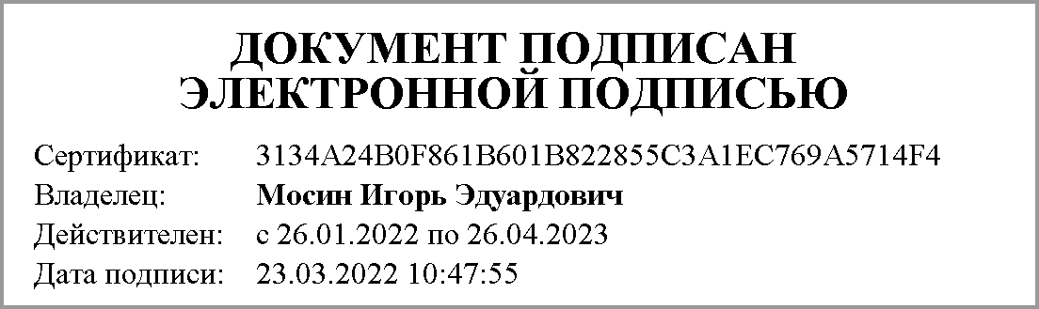
 | (подпись) | (расшифровка подписи)
Руководитель планово- | 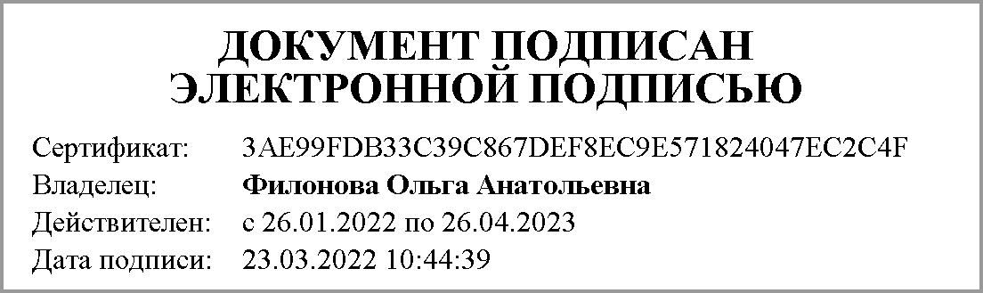
экономической службы | (подпись) | (расшифровка подписи)
Главный | 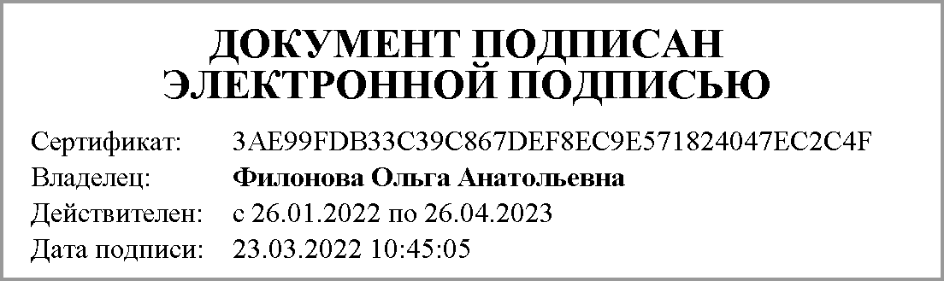
бухгалтер | (подпись) | (расшифровка подписи)

Централизованная бухгалтерия | ОГРН
 | ИНН
(наименование, местонахождение) | КПП

Руководитель
(уполномоченное лицо) | (должность) | (подпись) | (расшифровка подписи)

Исполнитель | главный бухгалтер | 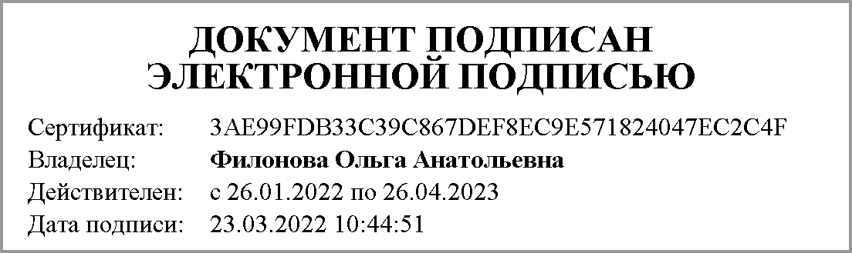 | Филонова Ольга Анатольевна | 30-54-21
 | (должность) | (подпись) | (расшифровка подписи) | (телефон, e-mail)
"_____" _________________ 20 ____ г.
Документ подписан электронной подписью. Дата представления 18.01.2022
Главный бухгалтер(Филонова Ольга Анатольевна, Сертификат: 3AE99FDB33C39C867DEF8EC9E571824047EC2C4F, Действителен: с 26.01.2022 по 26.04.2023), Руководитель(Мосин Игорь Эдуардович, Сертификат: 3134A24B0F861B601B822855C3A1EC769A5714F4, Действителен: с 26.01.2022 по 26.04.2023), Исполнитель(Филонова Ольга Анатольевна, Сертификат: 3AE99FDB33C39C867DEF8EC9E571824047EC2C4F, Действителен: с 26.01.2022 по 26.04.2023), Руководитель финансово-экономической службы(Филонова Ольга Анатольевна, Сертификат: 3AE99FDB33C39C867DEF8EC9E571824047EC2C4F, Действителен: с 26.01.2022 по 26.04.2023)

